Министерство науки и высшего образования Российской Федерации Федеральное государственное бюджетное образовательное учреждение высшего образования «Алтайский государственный технический университет им. И. И. Ползунова»

Факультет информационных технологий

Кафедра информатики, вычислительной техники

и информационной безопасности

Отчет защищен с оценкой

Преподаватель *С. В. Умбетов*

« » 2025 г.

Отчёт по производственной практике № 1

Студент группы 1ИСП-22 А. А. Гусынин

|  |  |
| --- | --- |
|  | и.о., фамилия |
| Преподаватель *ассистент,*к. *т. н.* | *С.В.Умбетов* |
| должность, ученая степень | и.о., фамилия |

БАРНАУЛ 2025

**Задание №1**

**Цели и задачи работы**: Необходимо создать html страницу и js код, страница должна быть валидной стандарту HTML5. В коде реализовать шифрование ROT13.

ROT13 — это простой шифр замены букв, который заменяет букву буквой, находящейся через 13 букв после неё в алфавите. Если в строку включены цифры или специальные символы, их следует вернуть в исходном виде. Смещать следует только буквы латинского/английского алфавита.

**Задание принял:** 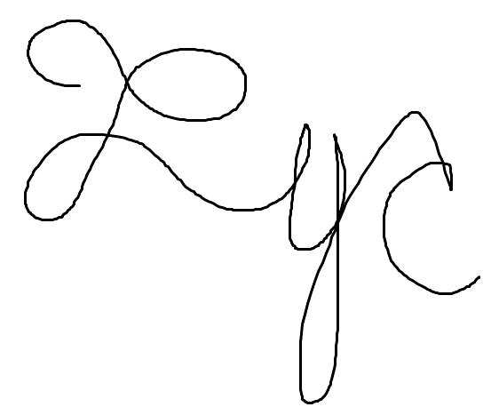 А. А. Гусынин Подпись ФИО

## Ход работы

1.Сначала я создал страницу на html валидной html5 а также css файл.

<!DOCTYPE html>

<html lang="en">

<head>

    <meta charset="UTF-8">

    <meta name="viewport" content="width=device-width, initial-scale=1.0">

    <title>Document</title>

    <link rel="stylesheet" href="style.css">

</head>

<body>

    <div class="main">

        <div class="Mainwindow">

            <div class="ROTwindow">

                <div class="editor">

                    <p class="editorTitle">Editor</p>

                    <textarea></textarea>

                </div>

                <div class="result">

                    <p class="resultTitle">Result</p>

                </div>

            </div>

            <div class="ROTbtn">

                <button>Зашифровать</button>

            </div>

        </div>

    </div>

    <script src="script.js"></script>

</body>

</html>

Код главной страницы

body{

    margin: 0;

    padding: 0;

}

.main{

    display: flex;

    align-items: center;

    justify-content: center;

    width: 100%;

    height: 100vh;

    background-color: #dfdfdf;

}

.Mainwindow{

    width: 80%;

    height: fit-content;

    background-color: #ffffff;

    border-radius: 25px;

}

.ROTwindow{

    padding: 30px;

    display: flex;

    justify-content: center;

    height: 400px;

    gap: 10px;

}

.editor{

    padding: 10px;

    width: 45%;

    height: 100%;

}

.editor textarea{

    width: 100%;

    resize: none;

    border: none;

    font-size: 14px;

    height: 80%;

}

.editorTitle{

    border: 1px solid black;

    width: fit-content;

    font-size: 14px;

    padding: 3px 10px 3px 10px;

    border-radius: 15px;

    margin: 0 0 10px 0;

}

.result{

    padding: 10px;

    width: 45%;

    height: 100%;

    background-color: #f400fc11;

    border: 2px solid #6300662c;

    color: #5e0361;

    font-size: 14px;

    border-radius: 25px;

}

.resultTitle{

    border: 1px solid #630066;

    width: fit-content;

    font-size: 14px;

    padding: 3px 10px 3px 10px;

    border-radius: 15px;

    margin: 0 0 10px 0;

}

.ROTbtn{

   margin: 30px;

}

.ROTbtn button{

    padding: 5px 10px 5px 10px;

    background-color: #ffffff;

    border: 1px solid black;

    border-radius: 15px;

}

Код в css файле

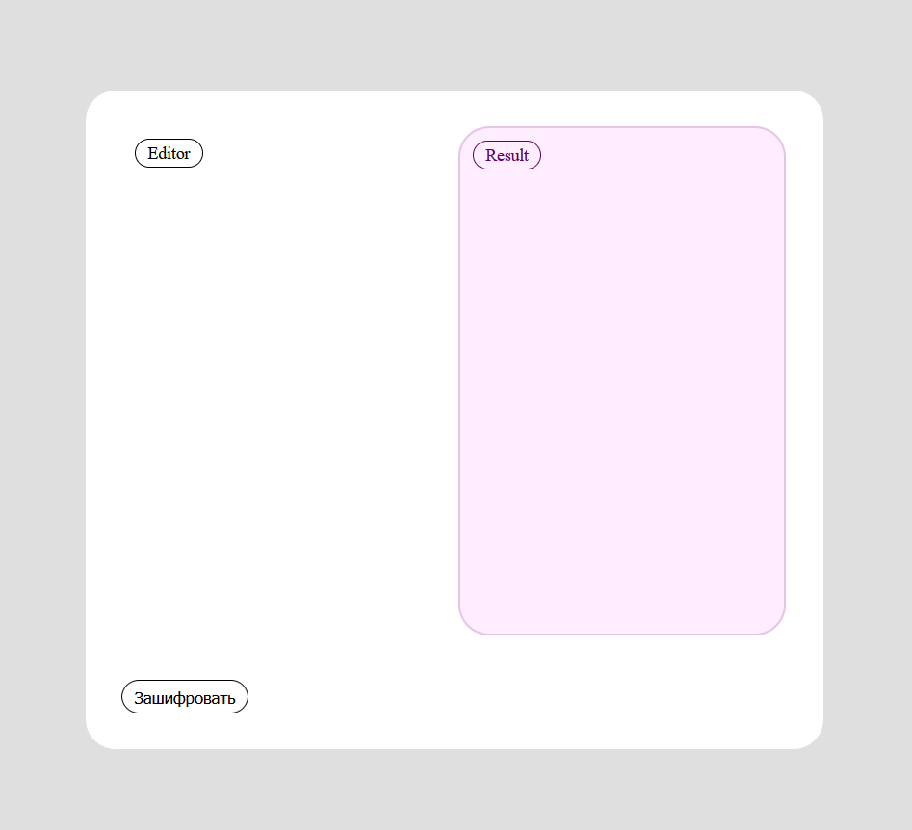

Рисунок 1 — Результат вёрстки

2. Создание js скрипта. Далее для работоспособности сайта я создал js скрипт. Далее будет показан код js скрипта а также будет продемонстрирован тест работоспособности сайта

*// массив алфавита*

let rusAlphavit = [];

let i = 0;

while (i < 33) {

*// с 1072 до 1103  с а до я а потом нужно добавить ё*

  if (i === 6) {

    rusAlphavit[i] = "ё";

  } else {

    let code = 1072 + (i > 6 ? i - 1 : i);

    rusAlphavit[i] = String.fromCharCode(code);

  }

  i = i + 1;

}

function encryptROT13Russian(text) {

  let result = "";

  let j = 0;

  while (j < text.length) {

    let ch = text[j];

    let Upper = false;

*// проверка если буква заглавная*

    if (ch >= "А" && ch <= "Я" || ch === "Ё") {

      ch = ch.toLowerCase();

      Upper = true;

    }

    let k = 0;

    let found = false;

    while (k < 33) {

      if (rusAlphavit[k] === ch) {

        let newIndex = (k + 13) % 33;

        let newChar = rusAlphavit[newIndex];

        if (Upper) {

          newChar = newChar.toUpperCase();

        }

        result = result + newChar;

        found = true;

        break;

      }

      k = k + 1;

    }

    if (!found) {

      result = result + ch;

    }

    j = j + 1;

  }

  return result;

}

let button = document.querySelector("button");

button.onclick = function () {

  let input = document.querySelector("textarea").value;

  let encrypted = encryptROT13Russian(input);

  let resultDiv = document.querySelector(".result");

  resultDiv.innerHTML = "<p class='resultTitle'>Result</p><p>" + encrypted + "</p>";

*// dsdjl fkafabnf*

  let alphavitText = "";

  let z = 0;

  while (z < 33) {

    alphavitText = alphavitText + rusAlphavit[z] + " ";

    z = z + 1;

  }

  resultDiv.innerHTML += "<p><strong>Алфавит:</strong><br>" + alphavitText + "</p>";

};

Код js скрипта

Как работает:

* Массив rusAlphavit содержит все 33 буквы русского алфавита от а до я, включая ё.
* ROT13 реализован как сдвиг на 13 позиций, без использования встроенных строковых функций.
* Заглавные буквы обрабатываются отдельно и возвращаются в верхнем регистре.
* Такие символы как пробелы, цифры, знаки остаются без изменений и выводятся.

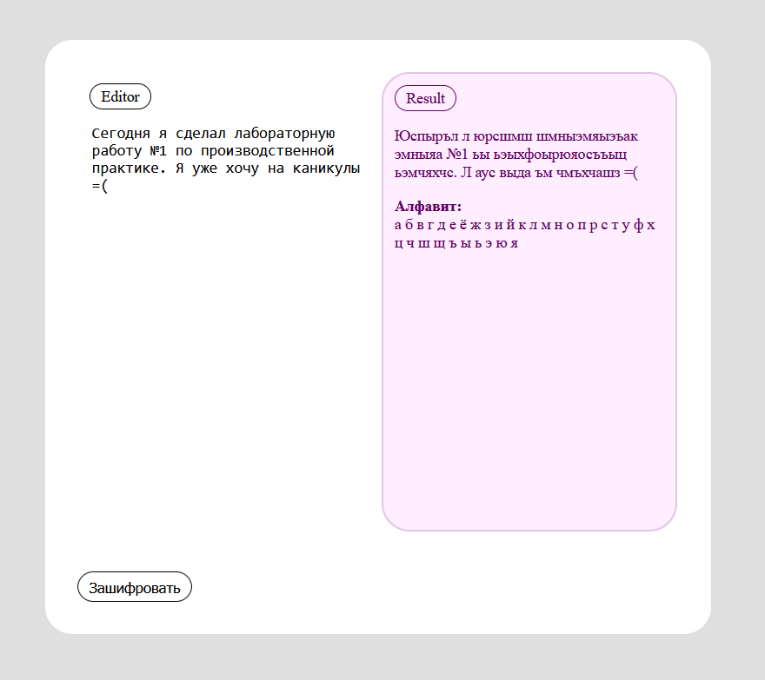

Рисунок 2 – Тест работоспособности

**Вывод:**

В ходе выполнения данного задания я реализовал шифратор ROT13 для русского алфавита вручную создав массив с 33 символами русского языка. Буквы шифруются сдвигом на 13 позиций. Программа не использует replace, join и другие строковые методы. Вывод алфавита и результата шифрования происходит на главную страницу.

Вся лабораторная работа была сохранена на гитхаб: <https://github.com/Lehay304/Practic_1ISP22_Gusinin>